**Практическое** **занятие** **№15**

**Группа**: П-16

**Учащийся**: Шелест Анатолий

**Дата**: 24.11.2022

**Тема**: Разработка диаграмм взаимодействия

**1. Цель работы:** Научиться создавать диаграммы взаимодействия в Rational Rose

**2. Задание:** Создать диаграммы взаимодействия в Rational Rose

**Ход работы**

**Задание 1**

Изучил теоретический материал по теме «Построение диаграмм классов в Rational Rose»

**Задание 2**

Изучил теоретический материал по теме «Построение диаграмм объектов в Rational Rose».

**Задание 3**

**Диаграмма классов**

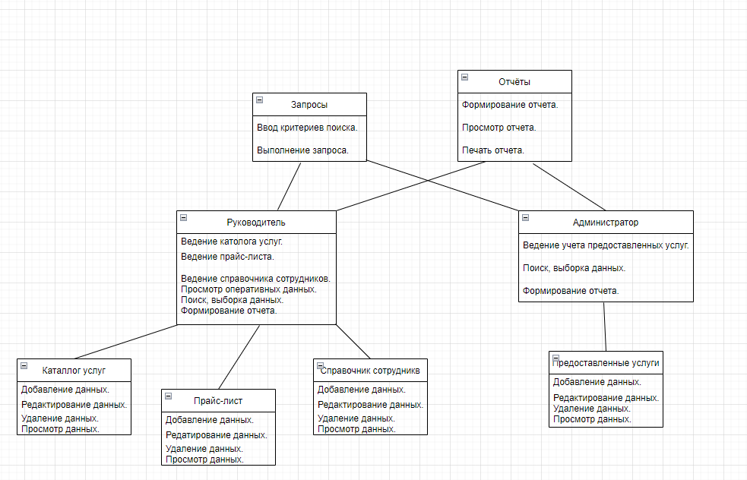

**Диаграмма объектов**

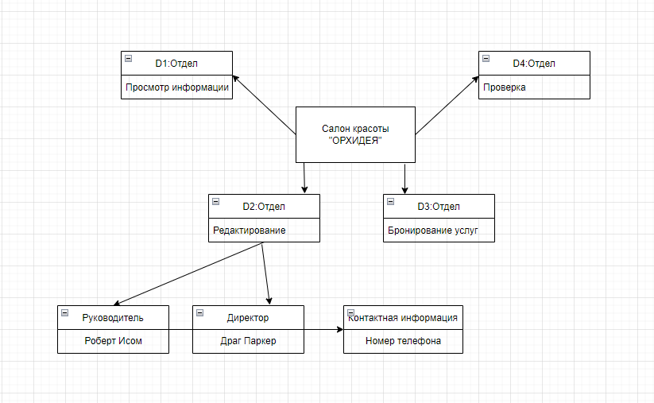

**Задание 4**

1. Каково назначение диаграмм классов?

Ответ: Целью создания диаграммы классов является графическое представление статической структуры декларативных элементов системы (классов, типов)

2. Для чего используется диаграмма классов на стадии анализа?

Ответ: На стадии анализа диаграммы классов используются, чтобы выделить общие роли и обязанности сущностей, обеспечивающих требуемое поведение системы.

3. Для чего используется диаграмма классов на стадии проектирования?

Ответ: На стадии проектирования диаграммы классов используются, чтобы передать структуру классов, формирующих архитектуру системы.

4. Назовите основные компоненты диаграмм классов.

Ответ: Диаграмма классов является ключевым элементом в объектно-ориентированном моделировании. На диаграмме классы представлены в рамках, содержащих три компонента:

В верхней части написано имя класса. Имя класса выравнивается по центру и пишется полужирным шрифтом. Имена классов начинаются с заглавной буквы. Если класс абстрактный — то его имя пишется полужирным курсивом.

Посередине располагаются поля (атрибуты) класса. Они выровнены по левому краю и начинаются с маленькой буквы.

Нижняя часть содержит методы класса. Они также выровнены по левому краю и пишутся с маленькой буквы.

5. Назовите основные типы статических связей между классами.

Ответ: Диаграммы классов показывают набор классов, интерфейсов, а также их связи. Диаграммы этого вида чаще всего используются для моделирования объектно-ориентированных систем.

Существует четыре типа связей в UML:

Зависимость

Ассоциация

Обобщение

Реализация

6. Что такое признак видимости?

Ответ: Операции представляют собой процессы, реализуемые классом. Наиболее очевидное соответствие существует между операциями и методами над классом.

Полный синтаксис UML для операций выглядит следующим образом: <признак видимости> <имя> (<список-параметров>): <тип-выражения-возвращающего-значение> = <строка-свойств>, где:

признак видимости может принимать те же значения, что и для атрибутов;

имя представляет собой символьную строку;

список-параметров содержит необязательные аргументы, синтаксис которых совпадает с синтаксисом атрибутов;

тип-выражения-возвращающего-значение является необязательной спецификацией и зависит от конкретного языка программирования;

строка-свойств показывает значения свойств, которые применяются к данной операции.